Les corrections de vendredi 19 juin

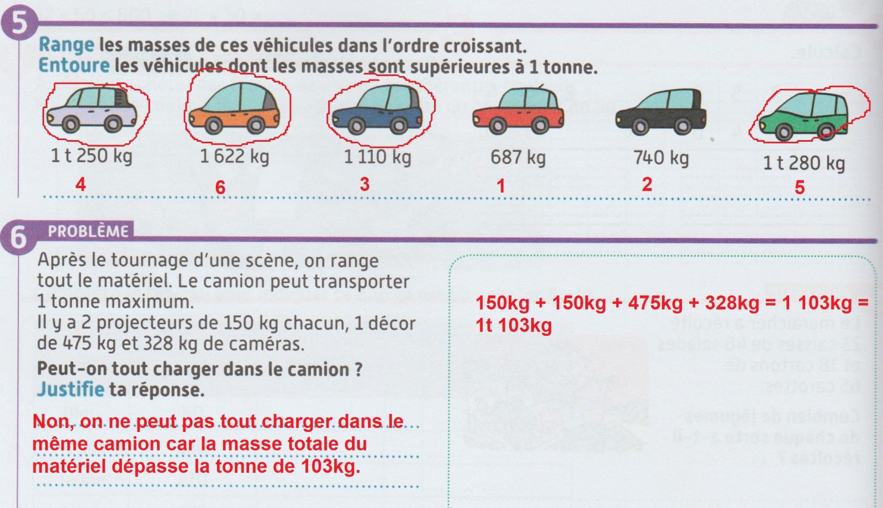

N°4 – Recopie ce texte en écrivant au futur les verbes donnés à l’infinitif.

Le match retour aura lieu à Paris. Les supporters viendront nombreux, mais ils ne pourront pas avoir tous des bonnes places. Certains seront même debout et d’autres ne verront pas bien derrière les poteaux du stade. Mais quel plaisir de se trouver là ! Beaucoup de gens prendront leurs billets longtemps à l’avance.

